Sajber zlostavljanje
(Cyber bullying, Virtuelno zlostavljanje)

„Syber bulling“ je svaki oblik vršnjačkog nasilja u virtuelnom svetu. Za razliku od običnog „bullying“-a, koji se dešava u školi ili na ulici, žrtva može da doživi neprijatnosti u svojoj kući i da to nasilje traje 24 sata svih sedam dana u nedjelji. Nasilnik, skrivajući se iza anonimnosti koju pruža internet, često je nepoznat i teško je otkriti njegov identitet. Postoji mogućnost da se više nasilnika udruže koristeći mrežne resurse interneta.

Sajber zlostavljanje je najčešća pojava u Srbiji poslednjih godina i to od strane dece. Na meti su druga deca I nastavnici (profesori). Najcešće se koristi Facebook za otvaranje grupe tipa: „Ko mrzi tog i tog…“ i snimanjem video sadržaja putem telefona da bi se namerno, svesno, neprijateljski ponašali I zlostavljali drugu decu, odnosno sa ciljem da naštete pojedincu (ili grupi).

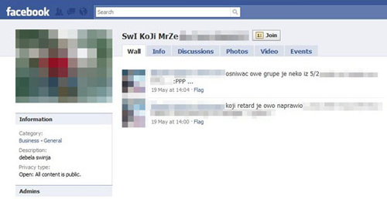
Jedna od grupa: Svi koji mrze...
Ovakvo ponašanje na Internetu je „ničim izazvano“ odnosno grupe se otvaraju iz različitih (uglavnom dečjih) razloga: debeo, mršav, kratka kosa, ružne patike, štreber, zato što neko ima plavu jaknu itd. Možete samo pretpostaviti kako je tom detetu koje dođe na Fejs i sazna da postoji preko 100 druge dece koja ga mrzi. Deca nisu izgrađene licnosti i njihove percepcije sveta (društva), pojava koje ih okružuju su potpuno različite od odraslih. Neka deca naprosto puste da sve prođe, a druga dožive sve vrlo emotivno što za posledicu ima promenu u ponašanju: povlacenje u sebe, preispitivanje (sebe licno) svoje porodice, roditelja, škole, preispituje značaj prijateljstva, dobija loše ocene u školi, ne druži se, ne izlazi…

Kada dete koje doživljava sajber zlostavljanje dođe kuci I ukaže roditeljima na taj problem, najčešći odgovor roditelja je: pa, što si otvarao Facebook? Ko ti je dozvolio? I sad, zabranjujem ti internet! – što je potpuno pogrešno. Deci treba podrška i pokazati inicijativu da se taj problem reši. Simptomaticno je što je ova pojava toliko uzela maha i da su česti primeri, gde deca koja su prvo bila sajber zlostavljana (bile mete) preokrenu I postanu deca koja zlostavljaju drugu jer je to način da se „uključe u zajednicu“ i skrenu pažnju sa svog problema.

Neretko smo imali prilike videti na YouTube-u video snimke (koje posle prenesu i ostali elektronski mediji, televizije uglavnom) o tome kako deca u školi snimaju mobilnim telefonima međusobne tuče, zlostavljanja I maltretiranja druge dece i nastavnika. Normalno je da u takvoj situaciji pokušate to da sprecite a ne da mirno gledate I tražite što bolji ugao da to snimite, pa brže bolje na YouTube da to okačite. Neverovatno je da tri starija decaka tuku mlađeg a da oko njih stoji 20-tak drugih ucenika koji to SAMO snimaju.

Cyber zlostavljanje može imati vrlo ozbiljne psihičke posledice gde postoje slučajevi da one prouzrokuju I fizičke sa tragičnim ishodom. Porodica, škola I lokalna zajednica su ti koji mogu i imaju nacina da se ovakav nacin zlostavljanja spreči intenzivnom edukacijom odraslih i vaspitanjem I obrazovanjem dece.

